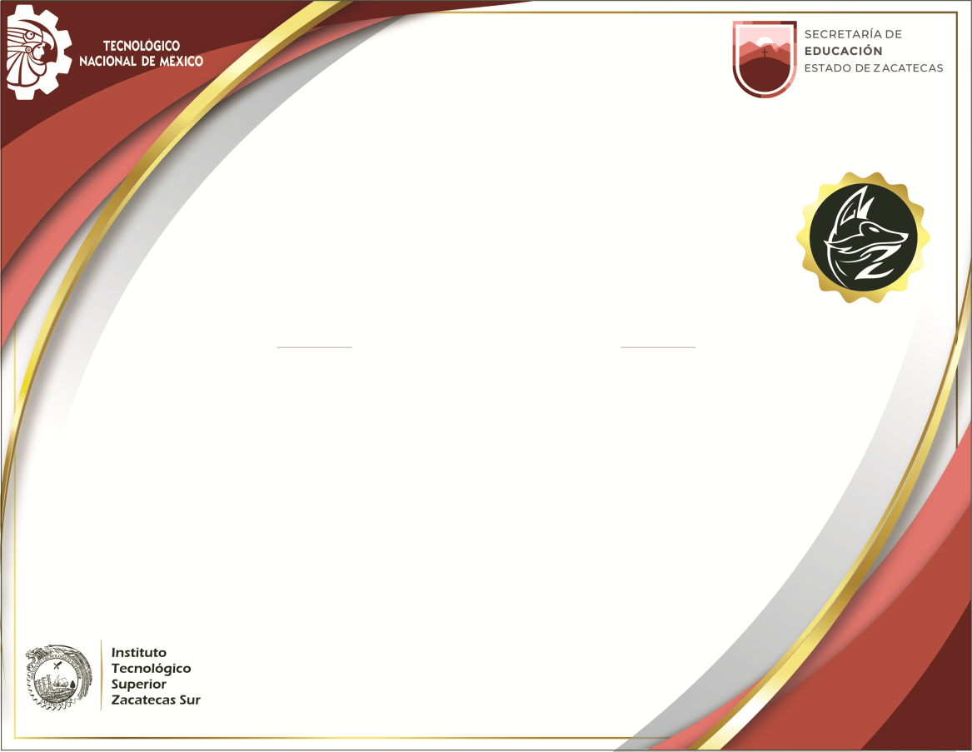

**Instituto tecnológico superior Zacatecas sur**

***Constancia***

Otorgado a:

**Fatima Melissa Talamantes Gómez**

Por su destacada participación con el proyecto **“Calculadora de Matemáticas Discretas”**, en el **“Evento** **de** **Exposistemas** **2022** **”**, el cual se llevó a cabo el día 07 de septiembre de 2022.

Tlaltenango de Sánchez Román, Zac., a 03 de octubre de 2022

____________________ **Mtro.** **Fermín** **Parra** **Luna** **Director** **General**